TRƯỜNG THCS YÊN MỸ HƯỞNG ỨNG NGÀY SÁCH VÀ VĂN HOÁ ĐỌC VIỆT NAM
LẦN THỨ IV NĂM 2025: LAN TOẢ TRI THỨC-PHÁT TRIỂN VĂN HOÁ ĐỌC
💞Ngày Sách và Văn hóa đọc Việt Nam lần thứ IV năm 2025 không chỉ là sự kiện nhằm tôn vinh giá trị của sách, khẳng định vai trò, tầm quan trọng của sách trong đời sống xã hội, và tri ân những người làm công tác thư viện, xuất bản, in ấn, phát hành, lưu trữ sách-mà còn là một hành trình lan tỏa tri thức tới cộng đồng.
💞Thông qua chuỗi hoạt động phong phú, chương trình hướng tới mục tiêu khơi dậy niềm đam mê đọc sách, xây dựng văn hóa đọc trở thành thói quen, nét đẹp trong đời sống xã hội, từ đó góp phần nâng cao dân trí, thúc đẩy học tập suốt đời, hình thành xã hội học tập, tạo nền tảng tri thức vững chắc cho sự phát triển của đất nước.
💞 Đây cũng là dịp đề cao vai trò và trách nhiệm của các cấp, các ngành và toàn xã hội trong việc xây dựng và phát triển văn hóa đọc ở Việt Nam. Qua đó, khuyến khích phong trào đọc sách, báo trong cộng đồng; nâng cao nhận thức về ý nghĩa, giá trị và tầm quan trọng của việc đọc đối với việc mở mang kiến thức, phát triển tư duy, giáo dục và rèn luyện nhân cách con người.
💞 Nhân Ngày hội đọc sách, trường THCS Yên Mỹ đã vinh dự được nhận món quà là những cuốn sách đầy ý nghĩa của Trung tâm Văn hóa-Thông Tin và Thể thao Huyện Thanh Trì.
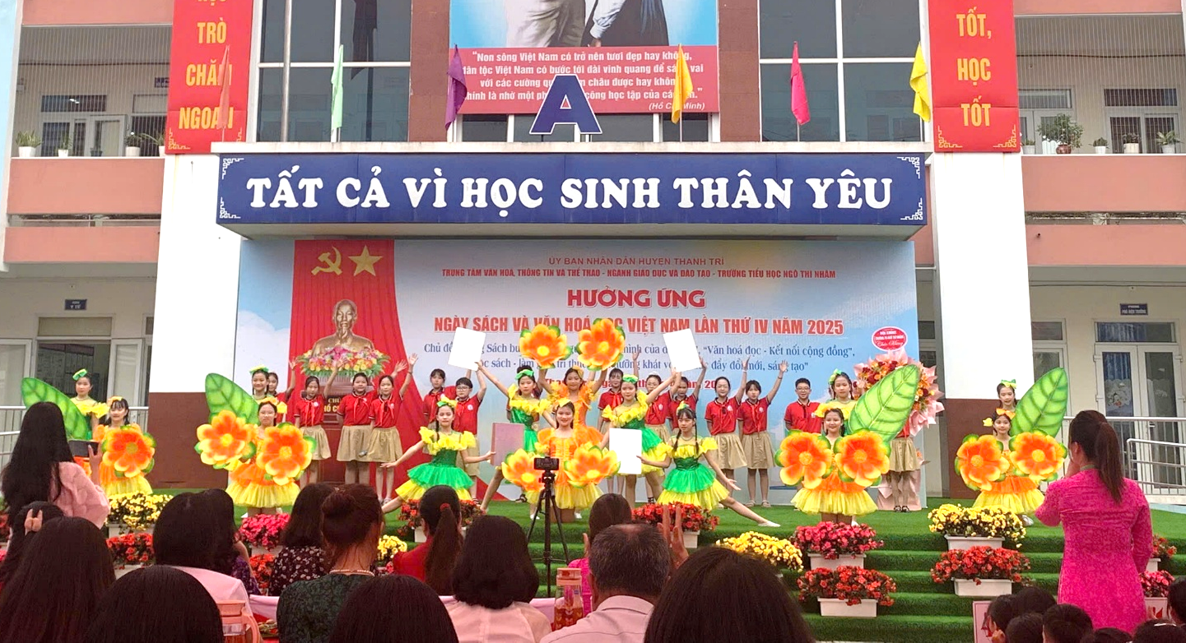
(Một số hình ảnh trong Ngày hội đọc sách)

